Guía de Trabajo Ciencias Sociales
Trabajo desde la casa: ¡Hola! El objetivo del trabajo de hoy es: Sintetizar y aplicar lo aprendido: Chile y su diversidad de Patrimonios.
Para realizar este trabajo, recuerda hacerlo en un espacio cómodo, concéntrate y realiza conexiones con los aprendizajes del año pasado o experiencias con las que puedas conectar. Intentar de realizar los ejercicios de manera autónoma. En caso de que necesites ayuda, recurre a un adulto para que te ayude o te corrija.
¡Tú puedes lograrlo! 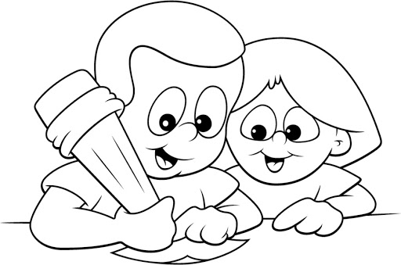
Queridos papás: A continuación, les presentamos el segundo objetivo de la unidad de Ciencias Sociales. Con ella, los niños podrán aprender a lo largo de una semana, no es necesario que realicen el trabajo de una sola vez. Como apoyo, adjuntamos también un PowerPoint interactivo, para poder trabajar el contenido.
Ante cualquier duda, pueden consultar a:
Ignacia De La Fuente 2°A (Ignacia.delafuente@ssccmanquehue.cl)
María Inés Johnson 2°B (Mariaines.johnson@ssccmanquehue.cl)
Catalina Mongillo 2°C (Catalina.mongillo@ssccmanquehue.cl)
Fernanda Ortiz 2°D (Fernanda.ortiz@ssccmanquehue.cl)
Cariños,
Profesoras de Ciencias Sociales 2020.

Actividad:
La palabra Patrimonio proviene del latín "patrimonium" que significa recibido de nuestro padre. El patrimonio es un regalo que recibimos de nuestros antepasados, que debemos cuidar y preservar para entregarlo a nuestros descendientes.

- Observa las siguientes imágenes y encierra de color verde los Patrimonios Naturales y color rojo los Patrimonios Culturales.

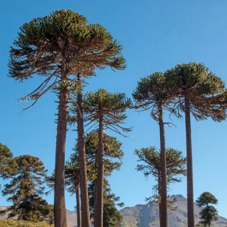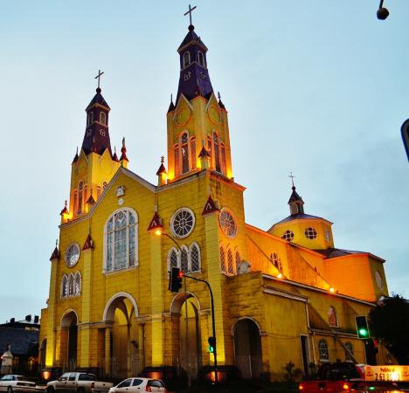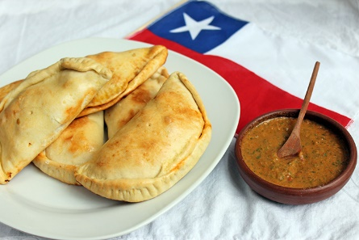

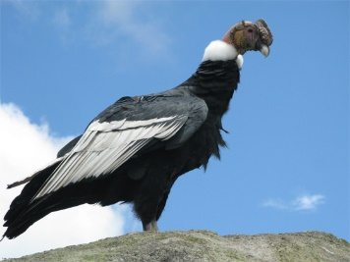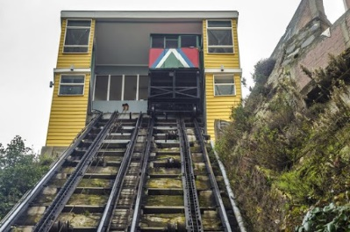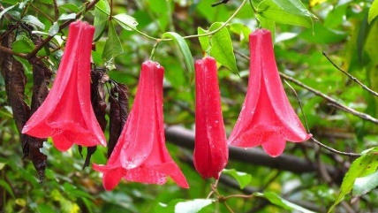

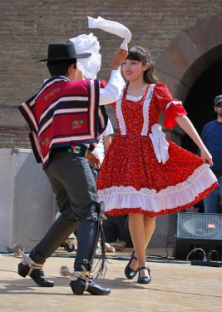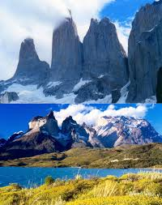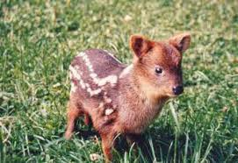

- ¿Qué diferencia existe entre un Patrimonio Natural y un Patrimonio Cultural?

____________________________________________________________________________________________________________________________________________________________________________________________________________________________________________________________________________

- Realiza una web, sintetizando las características principales que aprendiste de los Patrimonios.

Corrección:
1)
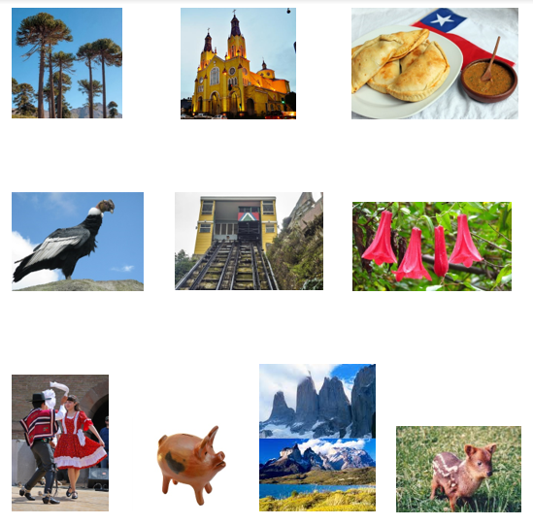
2)
La diferencia es que el Patrimonio Natural es creación de la naturaleza, mientras que el Patrimonio Cultural son creaciones del ser humano.

- Web del Patrimonio: Este es solo un ejemplo. Cada estudiante construye su web personal, con las características más importantes o significativas de manera personal.

